

Новгородская область

АДМИНИСТРАЦИЯ БОРОВИЧСКОГО МУНИЦИПАЛЬНОГО РАЙОНА

ПОСТАНОВЛЕНИЕ

04.03.2016 | № 427

г.Боровичи
О внесении изменений в перечень организаций и объектов, расположенных на территории муниципального района, на прилегающей территории которых не допускается розничная продажа алкогольной продукции

В соответствии с Федеральным законом от 22 ноября 1995 года
№ 171-ФЗ «О государственном регулировании производства и оборота этилового спирта, алкогольной и спиртосодержащей продукции и об ограничении потребления (распития) алкогольной продукции», Правилами определения органами местного самоуправления границ прилегающих к некоторым организациям и объектам территорий, на которых не допускается розничная продажа алкогольной продукции, утверждёнными постановлением Правительства Российской Федерации от 27 декабря 2012 № 1425, Администрация Боровичского муниципального района ПОСТАНОВЛЯЕТ:
1. Внести изменения в перечень организаций и объектов, расположенных на территории муниципального района, на прилегающей территории которых не допускается розничная продажа алкогольной продукции, утвержденный постановлением Администрации муниципального района от 19.01.2015 № 86 (в редакции от 26.11.2015 № 2420):
1.1. Изложить строки 2.40, 2.41 раздела «2. Медицинские организации» в редакции:
№  п/п | Наименование организации и объекта | Адрес организации и объекта
1 | 2 | 3
«2.40. | Медико-санитарная часть акционерного общества «Боровичский комбинат огнеупоров» | г.Боровичи, пр.Гагарина, д.2
2.41. | Санаторий-профилакторий акционерного общества «Боровичский комбинат огнеупоров» | г.Боровичи, Заводская набережная, д.2 | »;
1.2. Дополнить раздел «2. Медицинские организации» строкой 2.55 следующего содержания:
№  п/п | Наименование организации и объекта | Адрес организации и объекта
1 | 2 | 3
«2.55. | Общество с ограниченной ответственностью Медицинский центр «ВАЛЕОНИКА ПЛЮС» | г.Боровичи, ул.Гоголя,  д.127 | ».
2

2. Утвердить прилагаемую схему 2.55 границ прилегающих территорий для организаций и объектов, расположенных на территории муниципального района, на прилегающей территории которых не допускается розничная продажа алкогольной продукции.
3. Опубликовать постановление в приложении к газете «Красная искра» - «Официальный вестник» и разместить на официальном сайте Администрации Боровичского муниципального района.

Первый заместитель
Главы администрации района В.Н. Сюгин
УТВЕРЖДЕНА
постановлением Администрации
муниципального района
от 04.03.2016 № 427

Схема 2.55
границ прилегающей и обособленной территории
Общество с ограниченной ответственностью «ВАЛЕОНИКА ПЛЮС»
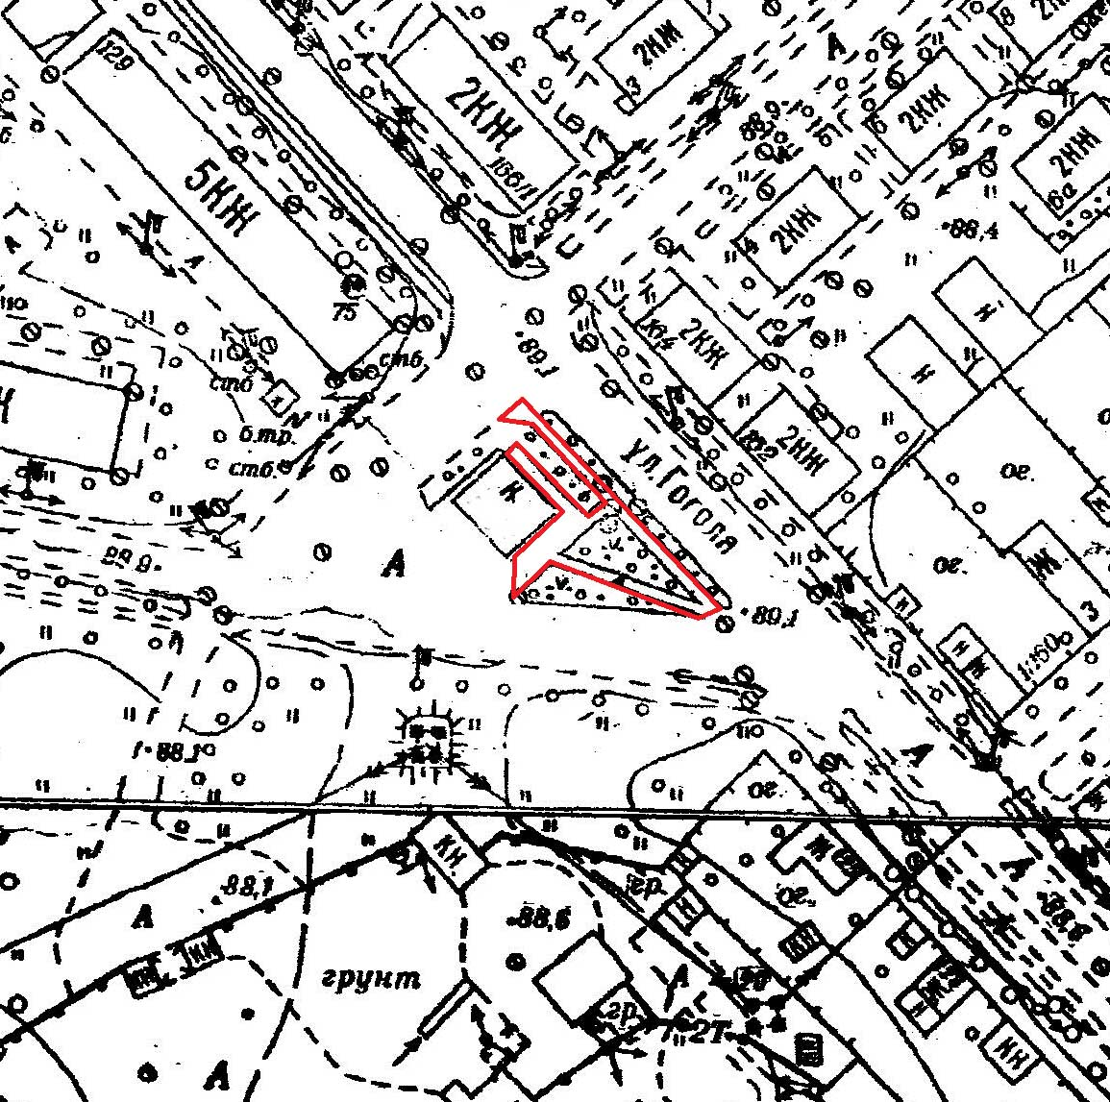
г.Боровичи, ул.Гоголя, д.127

Масштаб 1:2000

- вход

- не допускается розничная продажа алкогольной продукции

____________________

